## 交互设计

左侧面板及数据源添加沿用hive的设计，如下图

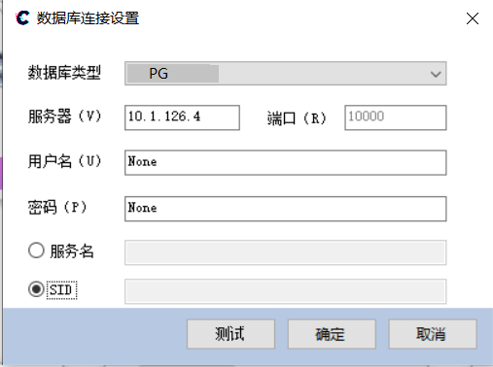

在数据库类型下拉栏中添加PG项，端口默认为5432，用户名默认为postgres，密码默认为空，服务名及SID不可选。

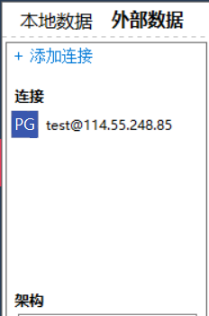

连接成功后在外部数据栏添加新连接，增加PG的图标。

## 设计框架



三．主要函数及功能点

在Database文件夹下新建PostgreDAOImpl.cs文件，类PostgreDAOImpl继承BaseDAOImpl属性。PG中DataBase属性等价于BaseDAOImpl的Schema属性。

3.1 数据库连接测试功能

调用函数TestConn，Bool型，使用NpgsqlConnection实例化一个新对象进行测试连接，测试连接超时设置为8000毫秒。

3.2 SQL执行函数功能

完成函数Query，使用 NpgsqlCommand进行操作，该对象有影响行数的属性，可以用来判断是否执行成功。使用NpgsqlDataReader储存返回的结果。因为有大文件的存在，故不设置连接超时。

3.3 获取数据库名功能

重写接口函数GetUserSQL。

3.4 查询表名功能

继承函数GetTables，重写接口函数GetTablesSQL。

3.5 表内容获取功能

继承函数GetTableContentString和GetTableContent，重写接口函数GetTableContentSQl函数。

3.6 表结构获取功能

继承函数GetTableColumnNames，重写接口函数GetColNameByTableSQL。

Pg不支持一键查询库内所有表结构，故不使用父类中的GetColNameBySchema和GetColNameByTables函数。

3.7 预览表结构功能

继承函数FillDGVWithTbSchema，重写接口函数GetColNameByTableSQL。

3.8预览表内容功能

继承函数FillDGVWithTbContent，重写接口函数GetTableContentSQL。

3.9算子计算结果生成功能

重写ExecuteSQL函数。使用while循环切换行，for循环切换列来读取query返回的datareader中的数据，手动添加换行符并加入到StringBuilder中，每一行读取完成后都使用writeline写入数据流的缓冲区中一次，在最后一行数据写入缓冲区后调用close方法清除缓冲区并一次性将所有数据写入文件中。 保存文件地址为结果挂件的FilePath属性。

3.10持久化功能

在左侧面板添加数据库连接时调用GenLinkButton函数。通过修改LinkButton的属性来使用PG的图标。

3.11 SQL算子执行SQL语句功能

继承函数FillDGVWithSQL，调用Query函数进行SQL语句执行。

3.12 SQL算子一键查询功能

直接沿用原有SQL语句，无需修改

3.13 SQL算子结果挂件图表生成

直接读取3.9中生成的运行结果文件，无需再次查询。

四．预期实现功能点

1. 数据库连接测试功能
2. SQL执行函数功能
3. 获取数据库名功能
4. 获取表名功能
5. 获取表内容功能
6. 获取表结构功能
7. 预览表结构功能
8. 预览表名功能
9. SQL算子结果生成功能
10. 持久化功能
11. SQL算子执行SQL语句功能
12. SQL算子一键查询功能
13. SQL算子结果挂件图表生成

不支持功能：左侧面板根据表结构搜索表名功能。